E.А. Жалковский, В.И. Никифоров
О картографировании главного геомагнитного поля Земли

1. ВВЕДЕНИЕ

Методы магниторазведки имеют долгую историю. Начало исследованиям геомагнетизма положили обнаружения «магнитного железняка» (горная порода, богатая магнетитом). Считается, что китайцы первыми использовали свойства магнитного железняка указывать направления за несколько столетий до нашей эры. Однако мысль о том, что сама Земля действует как магнит, появилась значительно позже. В Европе первые сведения об использовании магнитного компаса для целей навигации относятся к концу XII столетия. В 1600 г. после выхода в свет книги «О магните, магнитных телах и о большом магните – Земле» представления о геомагнитном поле, его направленности и действии были поставлены на научную основу. Систематические количественные наблюдения за направлением магнитного поля Земли начали проводиться в Лондоне при жизни Гильберта [Шарма, 1989]. В Швеции уже в 1640 г. наблюдения локальных аномалий в направлении магнитного поля Земли использовались для поисков железной руды.
Сфера применения магнитных методов, охватывающая области геомагнетизма, магнетизма горных пород, палеомагнетизма, магниторазведки, навигации на основе магнитометрии, воздействия изменения магнитного поля на здоровье людей, в том числе на экипажи летательных аппаратов и др., в настоящее время столь широки, что в рамках одной работы практически невозможно рассмотреть все аспекты. Кроме того, к настоящему времени наиболее впечатляющие результаты исследований геомагнетизма связаны с получением количественных данных по таким захватывающим воображение гипотезам, как дрейф континентов, спрединг морского дна и тектоника плит, движение географических и магнитных полюсов и т.д.
Напряженность магнитного поля Земли измеряется со спутников, самолетов, кораблей, в обсерваториях и систематизируется, формируется и записывается каждые 5 лет с 1945 г. Несистематические измерения велись значительно раньше. Однако до настоящего времени наглядной интерпретации данных магнитного поля Земли в целом с целью его достоверного анализа и изучения для дальнейших фундаментальных и прикладных исследований, недостаточно.
В работе предлагается картографический метод интерпретации измерений геомагнитного поля, создание географических карт геомагнитного поля Земли и геоинформационной системы.

2. ОБЩИЕ СВЕДЕНИЯ
Реальное магнитное поле Земли образуется от суммы нескольких вкладов: от ядра (главное геомагнитное поле), от коры (поле локальных аномалий) и от магнитосферы (поле внешних по отношению к объему Земли источников). Наибольший вклад в общее магнитное поле Земли дает главное геомагнитное поле; даже если представить себе кору Земли (слой ~30 км, ниже горные породы не намагничиваются из-за превышения точки Кюри) целиком составленной из наиболее сильно намагничиваемых пород (базальта и габбро), то вклад от земной коры составил бы всего несколько процентов от наблюдаемого поля [Шарма, 1989]. Жидкое ядро Земли сильно нагрето, а потому не имеет постоянной намагниченности; происхождение главного поля приписывают наличию в ядре круговых токов, возникающих по механизму динамо. Центральный (находящийся в центре Земли) магнитный диполь, лучше всего аппроксимирующий магнитное поле Земли, имеет магнитный момент 8.0.10²² А.м², а его ось приблизительно на 11.5° отклонена от оси вращения Земли. Первый расчет этого магнитного момента был сделан Гауссом в 1835 г., тогда магнитный момент был равен 8,5.10²² А.м²; с тех пор поле Земли слабеет примерно на 5% за столетие. П.Шарма [1989] считает, что «магнитное поле главного диполя Земли могло бы исчезнуть через 2000 лет, и оставить без работы исследователей геомагнетизма в близком будущем». Если последнее верно, то основанные на использовании магнитного поля навигационные системы в России могли бы перестать работать в таком же будущем. Предполагают существование инверсий главного магнитного поля, то есть смен магнитных полюсов через каждые 2-5 тысяч лет. Около половины объема коры Земли намагничено в противоположную сегодняшнему главному полю сторону [Шарма, 1989]. Недипольная часть главного поля (средней напряженности ~10000 нТл, при средней полной напряженности ~45000 нТл), то есть получаемая вычитанием поля диполя из главного геомагнитного поля, возможно, не подвержена инверсиям [Шарма, 1989]. Сегодняшнее главное поле изменяется в пространстве неравномерно, но имеет тенденцию в среднем смещаться к западу (западный дрейф). В настоящей работе динамика магнитного поля Земли изучалась лишь по трем временным срезам: 1995, 2000 и 2005 гг.
Среднее значение горизонтальной составляющей напряженности главного поля составляет ~20000 нТл. Средняя напряженность внешнего поля от электрических токов в ионосфере много меньше, порядка 20 нТл [Шарма, 1989]. Локальные аномалии поля от земной коры могут быть сравнительно большими, достигая 190000 нТл для Курской магнитной аномалии [Шарма, 1989], но они не отображаются в масштабе 1:25000000. Магнитные бури могут вызывать изменения до 2000 нТл, но они кратковременны (один – два дня), и во время бурь геомагнитные измерения обычно не ведутся. Точки, где горизонтальная составляющая главного магнитного поля равна нулю, называются магнитными полюсами. Центральный магнитный диполь дает геомагнитные полюса, не совпадающие с магнитными полюсами (в данной работе геомагнитные полюса не определялись). Магнитные полюса не являются антиподами, но соответствуют наклонному эксцентричному диполю, расположенному приблизительно в 300 км от центра Земли и наклоненному к оси вращения Земли на угол примерно 11,5°. Находящийся близ северного географического полюса магнитный полюс условились называть северным магнитным полюсом, хотя ему отвечает южный полюс главного диполя (аналогично с южным магнитным полюсом). Линия, на которой вертикальная составляющая магнитного поля равна нулю, называется магнитным экватором. Севернее этого экватора главное поле имеет вертикальную составляющую в глубь Земли, южнее – от центра Земли. Магнитным меридианом называется линия, в каждой точке которой касательная к ней параллельна вектору горизонтальной составляющей напряженности главного поля.
Напряженность главного магнитного поля измеряется со спутников, самолетов, кораблей, обсерваторий и систематически записывается каждые 5 лет (этот период в применении к магнитному полю называется эпохой), начиная с 1945 года, хотя несистематические измерения велись задолго до этого. Определенное в этих систематических измерениях главное геомагнитное поле известно как Международное эталонное геомагнитное поле (МЭГП). В МЭГП записывается также скорость изменения главного поля в каждой точке. Результаты этих измерений пересчитываются в потенциал главного поля и скорость его изменения. Значение поля в точке между датами измерения в данной точке в пределах эпохи определяется по полю и скорости его изменения путем линейной интерполяции. Значения вектора напряженности главного поля рассчитывают как минус градиент потенциала для выбранной даты и высоты над уровнем океана. В данной работе эта высота была выбрана равной нулю, а данные использованы за 1995, 2000 и 2005 гг. (последние на текущий момент эпохи измерений МЭГП).

3. СТРУКТУРА ДАННЫХ
Подготовкой данных МЭГП занимается Международная ассоциация геомагнетизма и аэрономии [IAGA, 2004, 2005, 2006]. Эти данные представляются разложением по сферическим гармоникам путем пересчета векторов полной напряженности в коэффициенты потенциала главного геомагнитного поля по формуле
N n
V(r,θ,λ,t) = R Σ (R/r)^{n+1} Σ [g_{n}^{m}(t)cosmλ + h_{n}^{m}(t)sinmλ] P_{n}^{m}(cosθ),
n=1 m=0
где R есть средний радиус Земли (6371.2 км), r, θ, λ есть геоцентрические сферические координаты (r есть расстояние от центра Земли, θ есть 90°–широта, λ есть долгота от Гринвича), g_{n}^{m}(t), h_{n}^{m}(t) есть коэффициенты Гаусса для времени t, P_{n}^{m}(cosθ) есть полунормированные по Шмидту присоединенные функции Лежандра степени n и порядка m. Потенциал V удовлетворяет уравнению Лапласа ΔV=0, и в написанном виде уже отвечает отсутствию электрических токов вне объема Земли [Шарма, 1989]. Сферические гармоники есть функции Ynm(θ,λ) вида Pnm(cosθ)cos(mλ) и Pnm(cosθ)sin(mλ); относительно них доказано, что они однозначны и непрерывны на поверхности единичной сферы [Стиган, 1979]. Коэффициенты есть функции времени и для МЭГП они принимаются меняющимися с постоянной скоростью за эпоху. Таблица коэффициентов с 1900 по 2000 гг. в виде файла для программы Excel доступна в Интернете [IAGA, 2004]. Наибольший вклад в V дает член с коэффициентом g₁⁰, который пропорционален cosθ/r² и описывает поле центрального магнитного диполя, направленного вдоль оси вращения Земли. Добавление двух следующих членов (пропорциональных P₁¹, или sinθ) приводит к наклону оси диполя, а следующие старшие члены смещают его на расстояние ~300 км от центра Земли.
В июле 2003 г. IAGA завершила работу над новой 9-й генерацией МЭГП. Если прежние (для эпох до 2000 года) генерации основывались на N=10 (120 коэффициентов Гаусса), то для 2000 и 2005 гг. г. N=13 (195 коэффициентов) и коэффициенты Гаусса даны с точностью уже не 1 нТл, а 0.1 нТл. Для расчета скорости изменения главного поля используется та же формула при N=8 (80 коэффициентов). По данным для 1995, 2000 и 2005 гг. нами и проводились расчеты для высоты над уровнем океана ноль, с пересчетом из геоцентрической в геодезическую систему координат, основанную на референц-эллипсоиде WGS-84 с длинами полуосей a = 6378.137км, b = 6356.752км.
Общая схема распределения главного геомагнитного поля показана на рис. 1. Вблизи Северного географического полюса главное поле направлено к центру Земли, вблизи южного географического полюса – от центра. Обозначения компонент поля показаны на рис. 2. Различие между магнитными и геомагнитными полюсами схематически показано на рис. 3 и на карте мира рис. 4.
Три компоненты вектора главного поля F обозначаются посредством X, Y, Z. Компонента X направлена на географический север, Y – на восток, Z – к центру Земли. Горизонтальная компонента вектора главного поля есть H. Угол D называется склонением поля, угол I – наклонением.
Геомагнитные полюса отражают только главный диполь главного геомагнитного поля; в противоположность магнитным полюсам, им не соответствует уменьшение горизонтальной составляющей главного поля до нуля. На практике (в навигации и др.) используют магнитные, а не геомагнитные полюса. Показан также магнитный экватор, который не совпадает с географическим и не является окружностью.
На рис. 4 показаны магнитные полюса (1,3) , геомагнитные (2,4), жирные черные линии - сетка географических параллелей и меридианов через каждые 30°, тонкие – через каждые 5°.

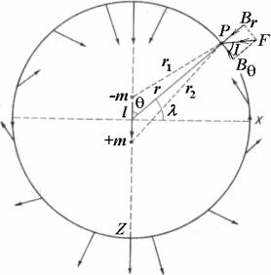
Рис. 1. Схема, иллюстрирующая общее распределение направлений главного геомагнитного поля Земли

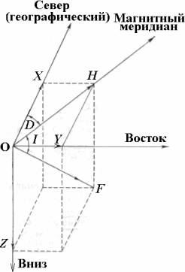

Рис. 2. Система координат, используемая для описания главного геомагнитного поля Земли.

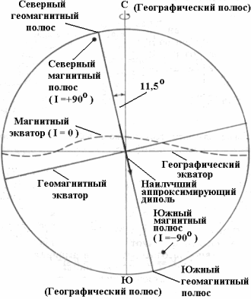
Рис. 3. Схема, иллюстрирующая различие между магнитными и геомагнитными полюсами.

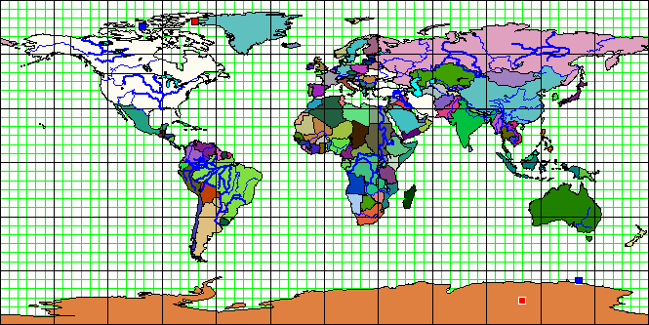
Рис. 4. Примерное положение магнитных (1,3) и геомагнитных (2,4) полюсов на карте мира.

4. АНАЛИЗ ДАННЫХ МАГНИТНОГО ПОЛЯ ЗЕМЛИ
Расчеты в опорных точках производились через Интернет с помощью сетевой программы Британской геологической службы [BGS, 2004], за 1995, 2000 и 2005 гг., опорные точки в этих годах были взяты одни и те же, число этих точек составляло 1768. Каждая точка содержала долготу, широту, три компоненты - X,Y,Z вектора напряженности главного поля (ось X направлена по географическому меридиану на север, ось Y – по параллели на восток, ось Z – вниз), модуль горизонтальной составляющей главного поля |H|, угол склонения D (между вектором H горизонтальной составляющей и географическим меридианом) и угол наклонения I (между вектором F полной напряженности и вектором H). Система опорных точек на карте была нерегулярной, со сгущением у магнитных полюсов с целью более точного определения положения этих полюсов. Значения |H| в опорных точках интерполировались в матрицу |H| с разрешением 1° по широте и 1° по долготе (63525 элементов в матрице), причем алгоритм интерполяции использовавшейся программы «Аналитическая ГИС Эко» [Shary, 2005] не менял значений в опорных точках. По этой матрице были сгенерированы изолинии |H|, отвечающие значениям |H|, равным 500, 1000, 2000, 4000,…, 40000 нТл (величина |H| менялась от 0 до 41380 нТл). В связи с необходимостью корректного учета границ матрицы изолинии |H| рассчитывались до 87° с. ш. Магнитные полюса определялись из равенства |H|=0. Полная напряженность главного поля |F| изменялась от 22870 до 67140 нТл. Изолинии |F| показаны на рис . 5 и рис. 5а. Изолинии проведены через 2 мкТл от 24 до 66 мкТл.
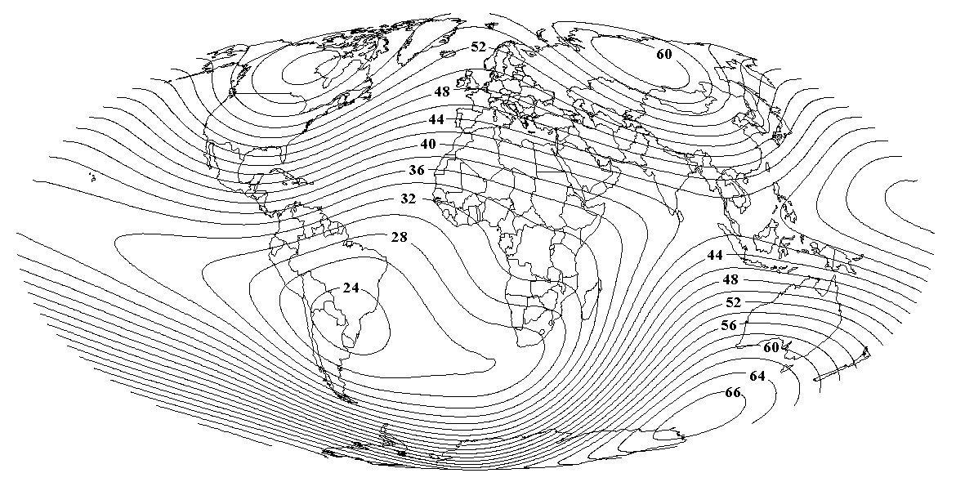
Рис 5 . Карта изолиний полной напряженности |F| главного геомагнитного поля Земли в равноплощадной проекции Мольвейде для 1995 года. Изолинии проведены через 2 мкТл от 24 до 66 мкТл.

Рис. 5 а. Карта изолиний полной напряженности |F| главного геомагнитного поля Земли в равноплощадной проекции Мольвейде для 2005 г. Изолинии проведены через 2 миТл от 24 до 66 миТл.
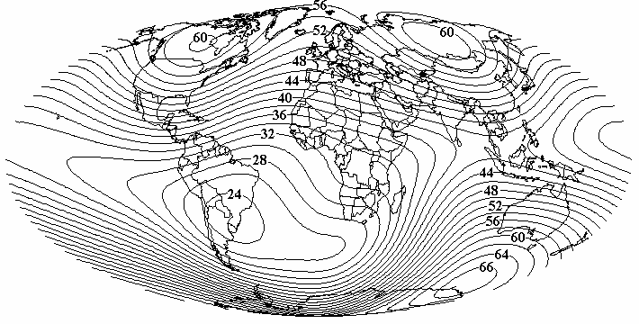
Из рис.5 и рис. 5 а видно, что как в 1995, так и 2000 гг. имеется три максимума и один минимум |F|. Близость максимумов |F| к магнитным полюсам объясняется преобладающей ролью главного магнитного диполя, а отклонение положений этих экстремумов от положений магнитных полюсов связано с существенностью недипольной составляющей главного поля. С последней связано также наличие максимума |F| на территории России и минимума |F| в Южной Америке.

Аналогичным образом был получен магнитный экватор Z=0 по матрице значений вертикальной составляющей главного геомагнитного поля Z. Величина Z в точках решетки матрицы изменялась для 1995 г. от – 67157 до + 60703 нТл, для 2005г. - от -67080 до 60800 нТл. Изолинии горизонтальной составляющей |H| главного поля и магнитный экватор для 1995 и 2000 гг. показаны соответственно на рис. 6 и рис. 6а, из которых видно, что |H| имеет 4 экстремума. Два из которых (минимумы) есть магнитные полюса, приближенно отвечающие главному магнитному диполю Земли. В этих минимумах |H|=0. Еще один локальный минимум расположен близ южной оконечности Африки, в нем |H| = 10410 нТл, а локальный максимум находится близ Сингапура, в нем |H| = 41380 нТл. Эти последние экстремумы связаны с недипольным полем. Северный магнитный полюс для 1995 и 2000 гг. на высоте уровня океана имеет координаты 81° с. ш., 110° з. д., а Южный магнитный полюс для 1995 и 2000 гг. на высоте уровня океана - 65° ю. ш., 138° в. д.
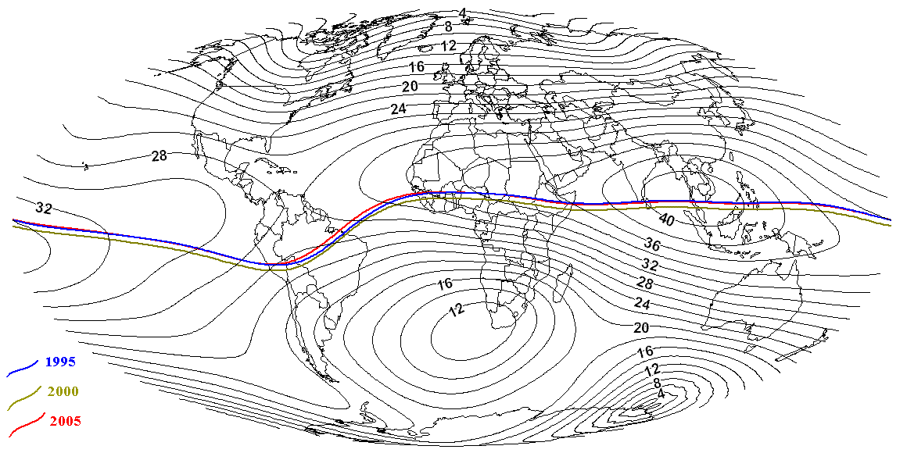
Рис.6. Карта изолиний горизонтальной составляющей |H| напряженности главного геомагнитного поля Земли и магнитных экваторов в равноплощадной проекции Мольвейде. Изолинии |H| проведены через 2 мкТл от 2 до 40 мкТл, и к ним добавлены изолинии 1 мкТл и 0,5 мкТл вблизи магнитных полюсов. Магнитные экваторы показаны цветными линиями, годы их расчета соответствуют легенде

Рис. 6 а. Карта изолиний горизонтальной составляющей |H| напряженности главного геомагнитного поля Земли и магнитного экватора.
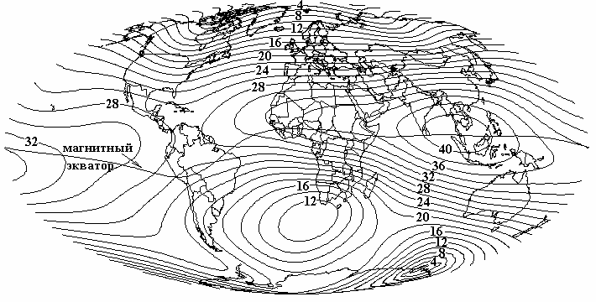
Изолинии проведены через 2 мкТл от 2 до 40 мкТл, к ним добавлены изолинии 1 мкТл и 0.5 мкТл вблизи магнитных полюсов.

Магнитные меридианы строились следующим образом. От каждой точки решетки матрицы по горизонтальным компонентам главного гемагнитного поля X и Y откладывались небольшие отрезки, штрихи, в направлении горизонтальной составляющей H главного геомагнитного поля. Это делалось написанной исполнителем программой по двум матрицам, восточной и северной компонент главного геомагнитного поля. Поскольку в «географической» проекции, т. е. когда карта изображается прямоугольником, по осям которого отложены долгота и широта, эти штрихи существенно изменяли направление по сравнению с равноугольной проекцией (сохраняющей углы и расстояния такими же как на сфере, в отличие от географической проекции), то значения горизонтальной компоненты главного геомагнитного поля были преобразованы растягиванием по оси x в 1/cosϕ раз (здесь ϕ обозначает широту - от − 90° до + 90°), что давало новые значения X′, Y′ горизонтальных компонент главного поля, X′=X/cosϕ, Y′=Y, по которым рассчитывались углы наклона штрихов. Этот способ преобразования штрихов является приближенным (точное решение существенно сложнее), однако он достаточно точен для подробности масштаба 1:25000000. Выборочные сравнения в равноугольной проекции Гаусса - Крюгера (в которой углы не искажены) показали, что различие между точными и полученными этим методом значениями углов для штрихов не превышали 0.5%.
Штрихи преобразованных направлений горизонтальной составляющей главного поля в районе локального минимума |H| близ южной оконечности Африки показаны на рис. 7.

Следует отметить, что штрихи преобразованных направлений демонстрируют на изображении карты корректно воспринимаемые визуально значения углов с географическими меридианами только в равноугольных проекциях, так как только в них углы на карте и на референц-эллипсоиде совпадают.

На географическом экваторе отмечались через равные промежутки 18 точек (через 20° по долготе), через каждую из которых проводился магнитный меридиан. Последний есть гладкая кривая, так как потенциал V в приведенной выше формуле МЭГП бесконечно дифференцируем. Касательная к этой кривой наиболее близка к рассчитанным преобразованным направлениям штрихов в наиболее близких к магнитному меридиану точках решетки матрицы.
На рис. 7 показан участок карты в районе локального минимума горизонтальной составляющей |H| главного поля, замкнутая кривая есть изолиния |H| = 12 мкТл, на севере этого участка карты видна южная оконечность Африки. Отметим, что магнитный меридиан на сфере не перпендикулярен ни изолиниям |H| (как это видно из рис. 7), ни изолиниям |F|.

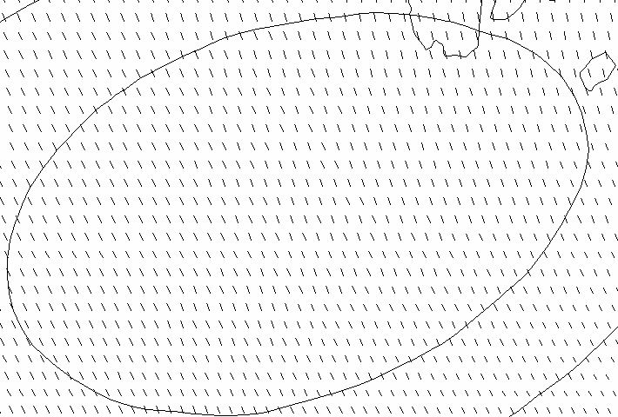
Рис. 7. Штрихи преобразованных направлений горизонтальной составляющей главного магнитного поля в равноплощадной проекции Мольвейде.

Каждый магнитный меридиан от данной точки r географического экватора строился как гладкая кривая, составленная из нескольких участков; касательная к этой кривой направлена в каждой ее точке вдоль направлений штрихов (то есть, вдоль склонения главного геомагнитного поля). Магнитные меридианы выходят из южного магнитного полюса и заканчиваются на северном. В свободных от внешних источников поля местностях (где несущественно влияние магнитных аномалий от земной коры) компас показывает вдоль магнитного меридиана. Результат показан на рис. 8.
На рис. 8 показан также магнитный экватор. Выбранные 18 магнитных меридианов пересекают географический экватор через каждые 20° по долготе. Магнитный меридиан, отвечающий долготе -180° совпадает с таковым для долготы +180°, так как это одно и то же. Некоторые магнитные меридианы, например идущие от южного полюса вдоль географического меридиана на юг, продолжаются уже в другом полушарии. В таких случаях для избежания артефактов в программах просмотра (например, в географических информационных системах) магнитный меридиан представлялся в цифровых данных как несколько отрезков единой кривой – для северного и для южного полушарий, или когда магнитный меридиан пересекает географический меридиан 180°.

Необходимо отметить, что магнитные меридианы демонстрируют на изображении карты корректно воспринимаемые визуально значения углов с географическими меридианами в равноугольных проекциях.

Рис. 8. Карта магнитных меридианов главного геомагнитного поля Земли в равноплощадной проекции Мольвейде.
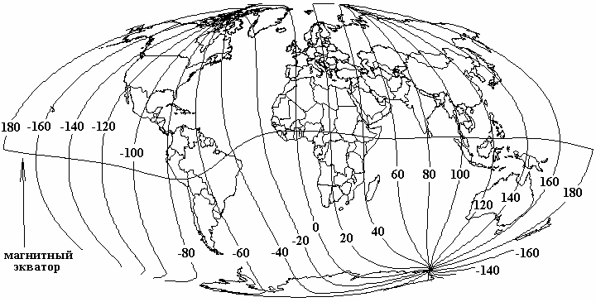

5. СОЗДАНИЕ ГЕОГРАФИЧЕСКИХ КАРТ И АНАЛИЗ ИЗМЕНЕНИЙ МАГНИТНОГО ПОЛЯ ЗЕМЛИ ЗА 1995 – 2005 гг.

Полная напряженность главного поля |F| изменялась в 1995 г.от 23058 до 67219 нТл при среднем по опорным точкам 48833 нТл, в 2000 г. - от 22890 до 67120 нТл при среднем по опорным точкам 48725 нТл, и в 2005 г. - от 22740 до 67020 нТл при среднем по тем же точкам 48668 нТл. Модуль вертикальной составляющей |Z| менялся в 2000 г. - от 0 до 66990 нТл при среднем по опорным точкам 42113 нТл, в 2005 г. - от 0 до 66890 нТл при среднем по тем же точкам 42069 нТл. Величина горизонтальной составляющей |H| менялась для 1995 г. от 0 до 41370 нТл при среднем по опорным точкам 16801 нТл, для 2000 г. - от 0 до 41370 нТл при среднем по опорным точкам 16801 нТл, для 2005 г.- от 0 до 41480 нТл при среднем по тем же точкам 16779 нТл. Смещение |H| за 5 лет показано на рис. 9 и рис. 9а.
Изолинии |H| проведены через 2000 нТл от 2000 до 40000 нТл, к ним вблизи магнитных полюсов добавлены изолинии 1000 нТл и 500 нТл. Видно заметное, до 12° (1200 км) в плане, смещение изолиний |H| за 5 лет, связанное с западным дрейфом, вызывающим среднее смещение поля по долготе 0,9° за 10 лет [Шарма, 1989]. Из приведенных данных можно оценить убывание средних значений для опорных точек за 10 лет. Данные представлены в табл. 1.
Таблица 1. Средняя величина убывания магнитного поля Земли за период 1995 - 2005 гг.
Составляющая поля | Величина убывания за 10 лет
Полная напряженность │F│ | 0.34 %
Горизонтальная составляющая │H│ | 0.38 %
Вертикальная составляющая │Z│ | 0.33 %

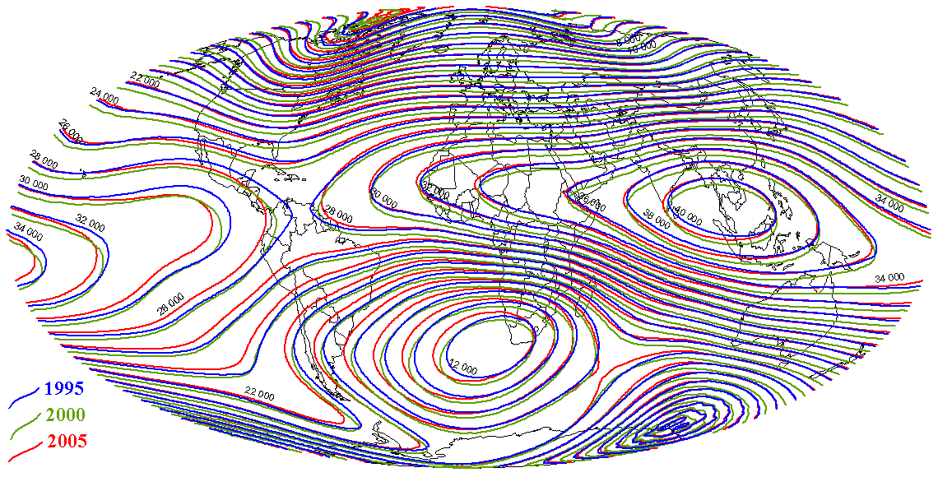
Рис.9. Карта горизонтальной составляющей главного геомагнитного поля Земли |H| для 1995, 2000 и 2005 годов в равноплощадной проекции Мольвейде. Изолинии |H| проведены через 2000 нТл от 2000 до 40000 нТл, и к ним добавлены изолинии 1000 нТл и 500 нТл вблизи магнитных полюсов. Видно заметное, до 12° (1200 км) в плане, смещение изолиний |H| за 10 лет, связанное с западным дрейфом, вызывающим среднее смещение поля по долготе 0,9° за 5 лет (Шарма, 1989,

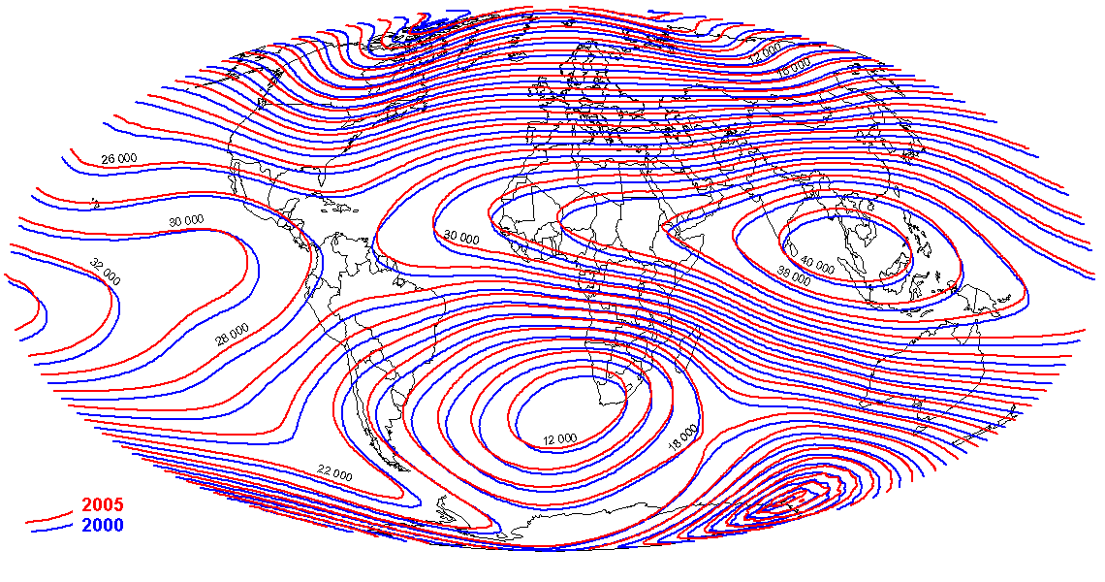
Рис. 9а. Карта горизонтальной составляющей главного геомагнитного поля Земли |H| для 2000 и 2005 гг.
Эти значения примерно в два раза меньше известного [Шарма, 1989] значения убывания (0.5%) для главного магнитного диполя Земли за то же время (за 100 лет это около 5%). Это объясняется заметной относительной ролью мультиполей главного поля более высокого порядка, которые не демонстрируют явной тенденции к ослабеванию [Шарма, 1989]. По этой причине полученные нами результаты (табл.1) по данным 2000 – 2005 гг. недостаточно характеризуют специфику изменения главного магнитного поля Земли. Именно, на фоне ослабевания главного диполя усиливается относительная роль мультиполей более высокого порядка, что приводит к заметному возрастанию относительной роли местных отклонений магнитного поля. Однако роль мультиполей в навигации незначительна. Отметим, что процесс ослабевания главного диполя на фоне мало меняющихся мультиполей может приводить к значительно более быстрому ухудшению условий ориентирования на основе магнитных навигационных систем (вследствие возрастания относительной роли местных отклонений напряженности поля), чем если бы поле было представлено одним лишь главным диполем. Для задач этого рода главный магнитный диполь играет своеобразную роль «сигнала», а мультиполи – роль «шумов», когда изменение отношения сигнал/шум важнее изменения абсолютного уровня сигнала.
Для выяснения этих обстоятельств показательна соответствующая приближенная оценка изменений главного поля за 10 лет, которую можно получить вычитанием из компонент напряженности поля за 1995 г. в опорных точках аналогичные значения за 2005 год в тех же точках. Более корректно было бы осуществлять векторное вычитание полной напряженности главного магнитного поля, а затем рассматривать компоненты полученной разности; здесь мы ограничились приближенной оценкой, учитывая предварительный характер полученных результатов, служащих для грубой оценки величины и характера изменений магнитного поля. Дело в том, что использование только двух временных срезов не позволяет судить о том, будут эти изменения нарастать со временем или выйдут на некоторое насыщение. Весьма возможно, что для этого недостаточно и трех временных срезов, если мультиполи создают сложные нелинейно меняющиеся в пространстве узоры. В настоящее время доступны данные (коэффициенты Гаусса) для расчета по 22 временным срезам, с 1900 г. по 2005 гг., через каждые 5 лет. Результаты вычитания из компонент напряженности поля в опорных точках за 1995 г. аналогичных значений за 2005 г. в тех же точках (разности) показаны на рис. 10 – 13.
На рис. 10 видно ослабевание |Z| за пять лет на территории России на 300 нТл и более, на рис. 11 – колебания ⎜H⎜ на территории России, на рис. 12 – ослабевание ⎜F⎜ на территории России и возрастание на территории США, на рис. 13 – снижение среднего значения ⎜F⎜ в восточном полушарии и возрастание его в западном полушарии.

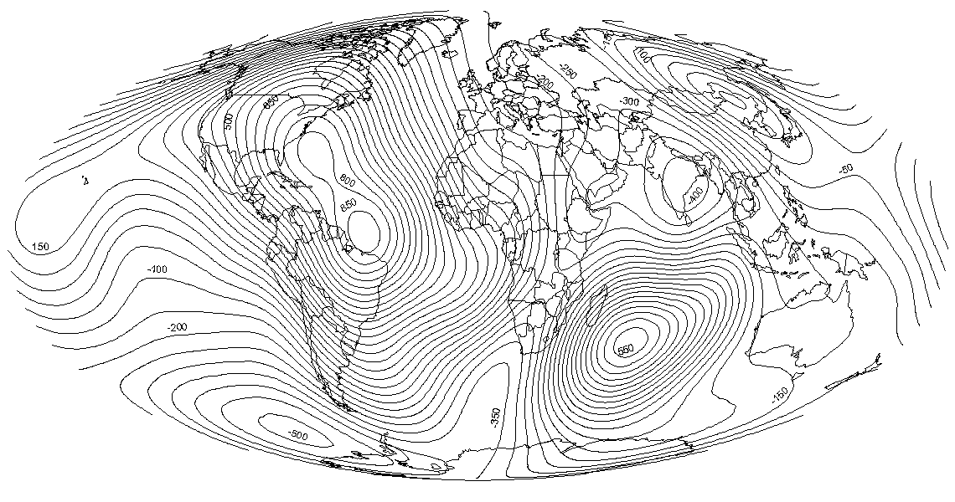
Рис. 10. Разность вертикальной составляющей напряженности главного поля |Z| за 5 лет.

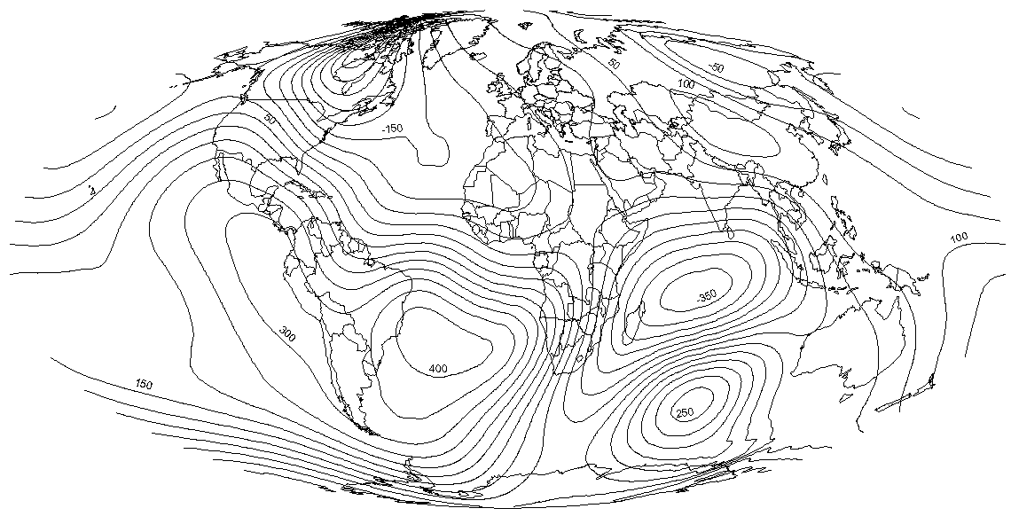
Рис. 11. Разность горизонтальной составляющей напряженности главного поля |H| за 5 лет.

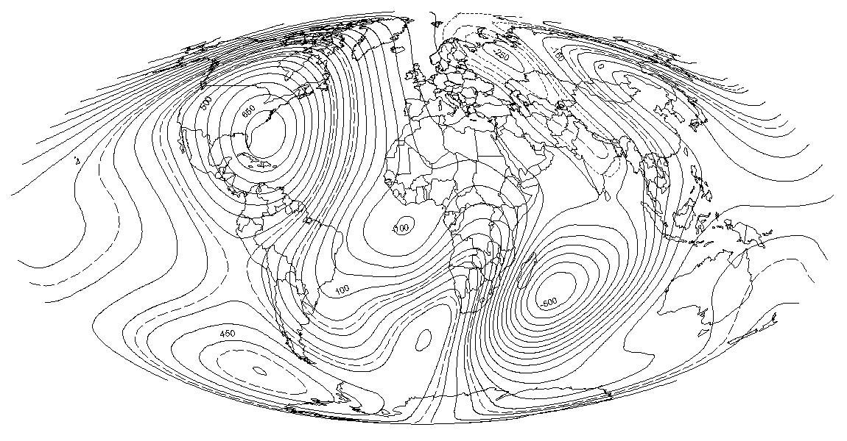
Рис. 12. Разность полной напряженности главного поля |F| за 5 лет.

Рис. 13.
Из этих результатов видно, что местные изменения главного магнитного поля за 5 лет существенно превышают средние значения для всей Земли, представленные в табл. 1. Кроме того, среднее по России ослабевание главного поля (особенно полной и вертикальной компонент) в несколько раз превышает таковое для Земли. Для получения соответствующей оценки для территории России мы выделили опорные точки, приходящиеся на территорию этой страны; соответствующие характеристики ослабевания главного поля для этого региона за последние 5 лет для ⎜F⎜составили − 0.38 % (что в 3.2 раза больше, чем в среднем для всей Земли), для ⎜Н⎜ – − 0.04 %, для⎜ Z ⎜ − 0.45% (что в 4.3 раза для России больше, чем в среднем для всей Земли).
Показательна соответствующая приближенная оценка изменений главного поля за 10 лет, которую можно получить вычитанием из компонент напряженности поля за 1995 год в опорных точках аналогичные значения за 2005 год в тех же точках. Результаты таких расчетов показаны на Рис.14÷17.
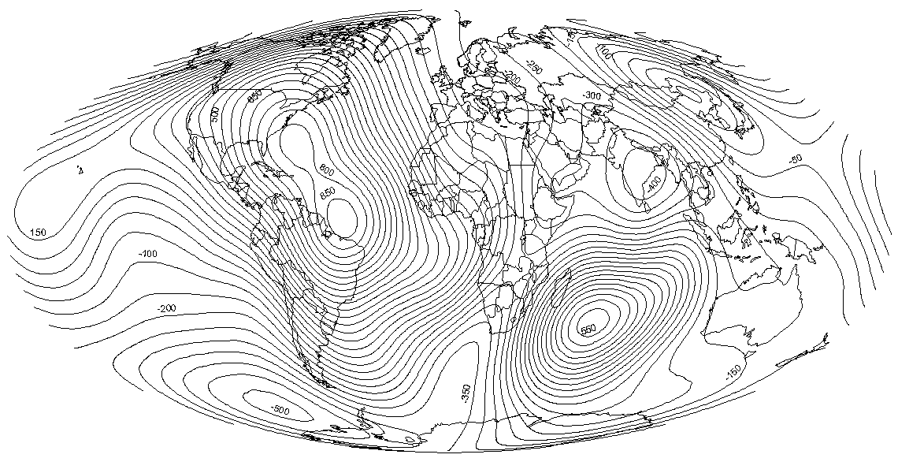
Рис.14. Разность абсолютной величины вертикальной составляющей напряженности главного поля |Z| за 10 лет, из значений для 1995 года вычтены значения для 2005 года. Проекция Мольвейде, значения указаны в нТл. Видно ослабевание |Z| на территории России на 300 нТл и более
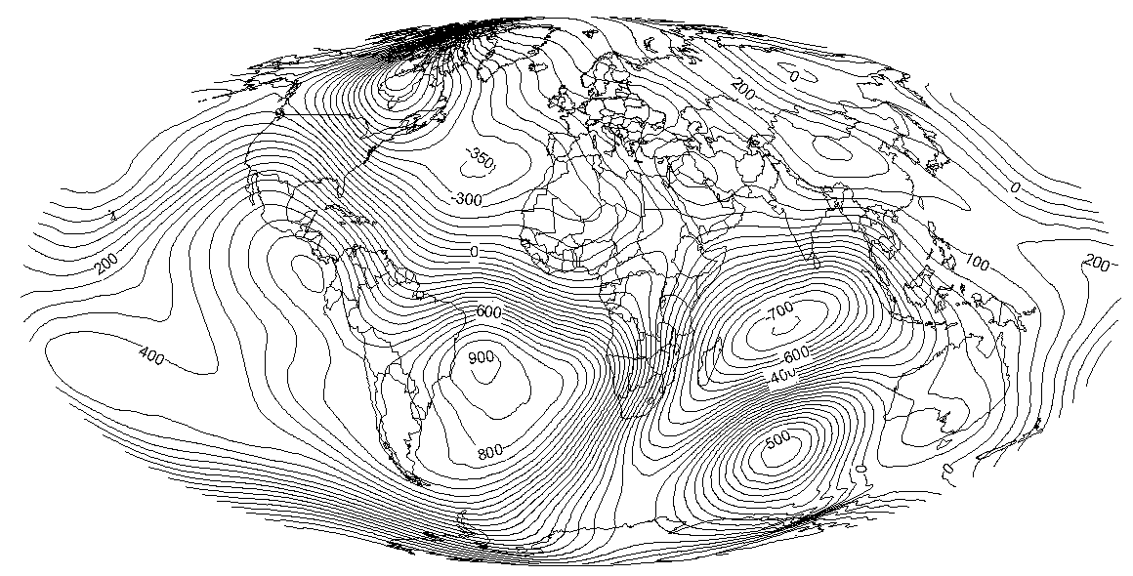
Рис.15. Разность горизонтальной составляющей напряженности главного поля |H| за 10 лет, из значений для 1995 года вычтены значения для 2005 года. Проекция Мольвейде, значения указаны в нТл. Видны колебания |H| на территории России.

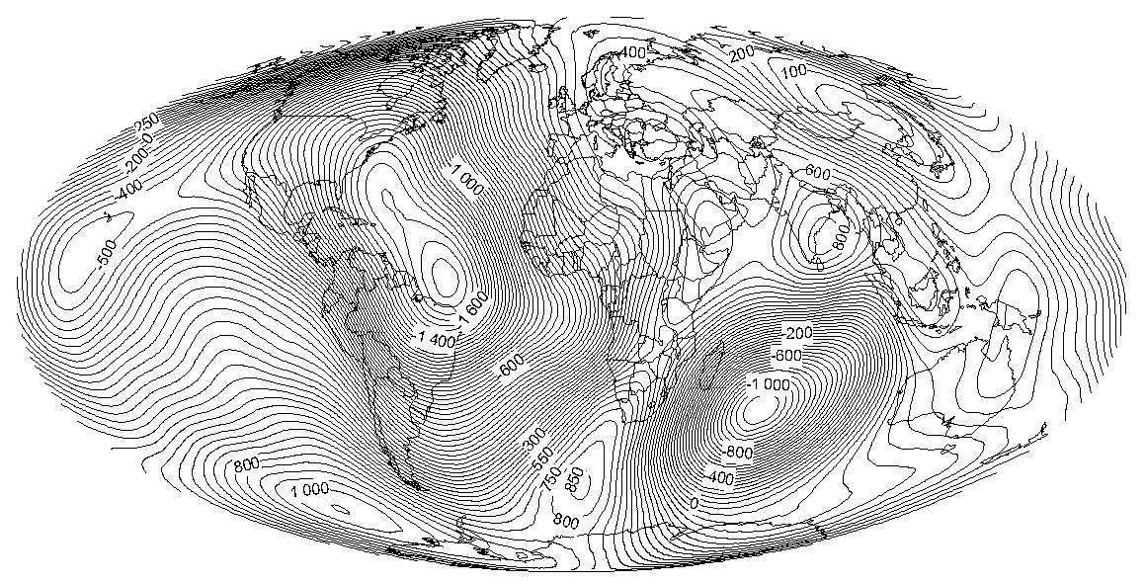
Рис.16. Разность полной напряженности главного поля |F| за 10 лет; из значений для 1995 года вычтены значения для 2005 года. Проекция Мольвейде, значения указаны в нТл. В целом, среднее значение |F| за 10 лет несколько снизилось в восточном полушарии и возросло в западном.

Динамика (за 10 лет) среднего по Земле значения полного геомагнитного поля, модуля вертикального поля и горизонтальной составляющей показана на Рис.17.

(а)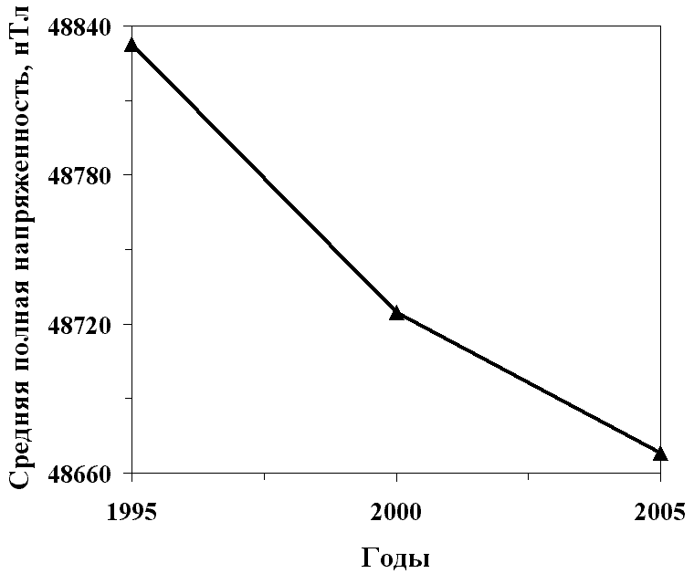 | (б)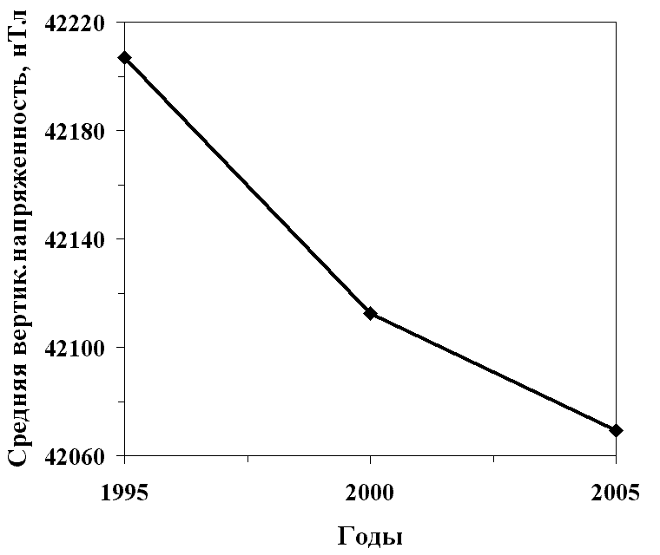
(в)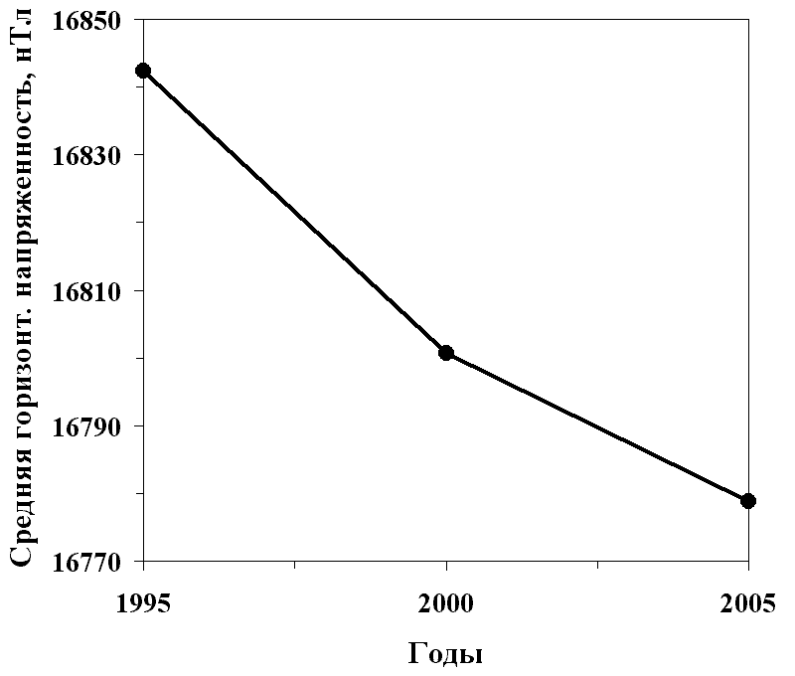

Рис.17. Изменение средних по опорным точкам Земли значений полного геомагнитного поля (а), модуля его вертикальной (б) и горизонтальной составляющей (в) за 10 лет.
Все представленные на Рис.17 характеристики главного геомагнитного поля отчетливо показывают динамику ослабевания этого поля со временем.
Трех временных срезов (1995, 2000 и 2005 годы) недостаточно для обоснованного прогноза перспектив изменений магнитного поля на ближайшие десятилетия. Хотя эти данные демонстрируют некоторое уменьшение скорости ослабевания поля в период 2000-2005 гг. по сравнении с периодом 1995-2000 гг., это может быть лишь следствием десятикратного увеличения точности изменений коэффициентов Гаусса главного геомагнитного поля с 2000 года, а не реальным эффектом. Для более содержательного анализа динамики геомагнитного поля полезно использовать имеющиеся данные с 1900 года по настоящее время. Если темпы показанных изменений главного геомагнитного поля будут расти, то уже в ближайшие десятилетия могут возникнуть существенные проблемы для отечественной навигации, основанной на магнитометрии.

Сравнение результатов для России и для всей Земли показывает, что эта ситуация сейчас неблагоприятна для России – здесь ослабевание главного магнитного поля происходит в несколько раз быстрее, чем в среднем по Земле. В США, например, за тот же период полная напряженность магнитного поля возросла (рис. 15 – 17).
Географическая карта «Геомагнитное поле Земли» (рис. 17) создавалась по заказу Минобороны России и Росгидромета. [№ 0.120.043 0820].
Основные характеристики ГК ГПЗ:
масштаб 1: 25 000 000;
изолинии абсолютной величины горизонтальной составляющей вектора напряженности главного магнитного поля Земли (IНI). Значения изолиний находятся в диапазоне от 500 до 400 00 нТл с интервалом 2000 нТл, к ним добавлены изолинии 500 и 1000 нТл для лучшего отображения горизонтальной составляющей главного геомагнитного поля вблизи магнитных полюсов, для которых IНI =0;
магнитные меридианы главного геомагнитного поля Земли, включающие значение долготы, при которых магнитные меридианы пересекают географический экватор и находятся в диапазоне от − 160 до +180 с интервалом 20%;
магнитный экватор со значениями вертикальной составляющей Z = 0 главного геомагнитного поля;
Для эпох 1995 – 2005 гг.: северный магнитный полюс имеет координаты 81° с.ш. и 110° з.д., а южный магнитный полюс – координаты 65° ю.ш., 138 °в.д.;
географическая сетка;
географический экватор.
Для создания карты расчеты проводились по данным для 2000 и 2005 гг. и для высоты над уровнем океана, равной нулю, с пересчетом из геоцентрической в геодезическую систему координат, основанную на референц-эллипсоиде WGS - 84 с длинами полуосей а = 6378, 437 км, b = 6356, 752 км. Расчеты в опорных точках производились в Интернет с помощью сетевой программы Британской геологической службы [BGS, 2004]. Число опорных точек составило 1768. Для построения изолиний горизонтальной составляющей IНI, магнитных меридианов и магнитного экватора разработана специальная технология обработки данных.

Рис. 18. Географическая карта «Геомагнитное поле Земли».

Все данные электронной карты имеют географические координаты в виде долготы от Гринвичского меридиана (в диапазоне от -180° до +180°) и широты (от -90° до +90°).
В массивах данных для магнитного экватора (слой Магнитный экватор) хранится кривая магнитного экватора, в атрибутивной базе данных хранится значение вертикальной компоненты Z главного геомагнитного поля (Z=0 для магнитного экватора). Севернее этой кривой Z направлена вглубь Земли, южнее – по направлению от центра Земли.

В массивах данных об изолиниях абсолютной величины горизонтальной составляющей |H| главного геомагнитного поля (слой Изолинии горизонтальной составляющей МЭГП) хранятся изолинии |H|, в атрибутивной базе данных для каждой изолинии хранится значение отвечающего ей |H|. Эти значения находятся в диапазоне от 500 до 40000 нТл; изолинии даны для значений 2000, 40000 нТл с интервалом 2000 нТл; к ним добавлены еще изолинии 500 и 1000 нТл для лучшего отображения главного геомагнитного поля вблизи магнитных полюсов, которым отвечает |H|=0.

В массивах данных о магнитных меридианах главного геомагнитного поля (слой Магнитные меридианы) хранятся кривые магнитных меридианов, в атрибутивной базе данных для каждой кривой хранится значение долготы, при которой магнитный меридиан пересекает географический экватор. Эти значения находятся в диапазоне от −160° до +180° с интервалом 20°.

В массивах данных об угле склонения D главного геомагнитного поля (слой Вектора склонения МЭГП) хранится 64257 штрихов преобразованного направления; штрих представляет собой вектор длиной ~0,5°. Начальные точки штрихов размещены периодически через один градус по широте и через один градус по долготе. В атрибутивной базе данных для каждого штриха хранятся исходные (не преобразованные) числовые значения угла склонения D в градусах. Отсчет угла склонения выполняется от направления географического меридиана; для отклонения вектора горизонтальной составляющей главного геомагнитного поля на восток от географического меридиана угол D положителен, для отклонения на запад – отрицателен.

Географическая карта Главное геомагнитное поле Земли составлена в традиционном бумажном варианте, в цифровом виде и заложена в ГИС в масштабе 1:25.000.000 в проекции Меркатора. Цифровые данные содержат изолинии горизонтальной составляющей |H| главного геомагнитного поля с надписями значений |H|, магнитные меридианы с надписями значений, при которых магнитные меридианы пересекают географический экватор, преобразованные штрихи направлений склонения главного поля, магнитный экватор, географические объекты (страны, океаны и др.), легенду к карте.
Цифровые данные ГК ГПЗ сформированы в виде базы данных для ГИС Геомагнитное поле Земли, совместимой с оболочками ArcView и «Нева» [Жалковский, 2001, 2002, 2004].
6. ЗАКЛЮЧЕНИЕ
На основе выполненных исследований:
1. Результаты, которые свидетельствуют, что ситуация с геомагнитным полем Земли сейчас неблагоприятна для России – здесь ослабевание главного магнитного поля происходит в несколько раз быстрее, чем по Земле. В США, например, за тот же период полная напряженность магнитного поля возросла. Также можно заметить, что местные изменения главного магнитного поля за 5 лет существенно превышают средние значения для всей Земли. Кроме того, среднее по России ослабевание главного поля (особенно полной и вертикальной компонент) в несколько раз превышает таковое в среднем для Земли. Можно предположить, что на фоне ослабевания главного диполя усиливается относительная роль мультиполей более высокого порядка, что приводит к заметному возрастанию относительной роли местных отклонений магнитного поля. Отметим, что процесс ослабевания главного диполя на фоне мало меняющихся мультиполей может приводить к значительно более быстрому ухудшению условий ориентирования на основе магнитных навигационных систем (вследствие возрастания относительной роли местных отклонений напряженности поля), чем если бы поле было представлено лишь одним главным диполем. Для задач этого рода главный агнитный диполь играет своеобразную роль «сигнала», а мультиполи – роль «шумов», когда изменение отношения «сигнал/шум» важнее изменения абсолютного уровня сигнала.
2. Установлено что, горизонтальная составляющая вектора напряженности главного поля Земли имеет 4 экстремума: три минимума (два из них (IНI = 0)) являются магнитными полюсами Земли и локальный минимум близ южной оконечности Африки – IНI = 10410 нТл и локальный максимум, находящийся близ г. Сингапура – (IНI = 41380 нТл), через который также проходит магнитный экватор – место наиболее подвержено в последний период мощным землетрясениям. Последние два экстремума связаны с недипольным полем.
3. Разработанная технология построения ГК ГПЗ, принятая система координат, высот и условных знаков позволили впервые наглядно отобразить всю структуру геомагнитного поля Земли в соответствии с масштабом 1: 25 000 000 и провести анализ тенденции его изменения.
4. Разработана ГК ГПЗ, которая при использовании в научных исследованиях и практической работе позволит решать различные прогнозные задачи, связанные с погодой, навигацией, основанной на магнитометрии, качеством жизни людей, а также с изучением других физических полей Земли. Для обоснования временных срезов 1995 - 2005 гг. недостаточно для обоснованного прогноза изменений магнитного поля на ближайшие десятилетия. По двум временным срезам трудно установить, пойдут ли эти негативные изменения по нарастающей или выйдут на насыщение. Для соответствующего анализа и формирования выводов необходимо использовать данные с 1900 г. по настоящее время. Если темпы показанных изменений главного геомагнитного поля будут расти для России и стран-участниц СНГ, то в ближайшие десятилетия могут возникнуть существенные проблемы для отечественной навигации, основанной на магнитометрии.
Дополнительно разработана и создана совмещенная ГК ГПЗ за 1995 – 2005 г. в цифровом и традиционном виде, обеспечивающая наглядный анализ изменения геомагнитного поля за 10 лет.
5. Выполненные работы и полученные результаты полностью внедрены в Минобороны России и Росгидромете, а также докладывались на Научном Совете при Президиуме РАН по геоинформатике. Направления исследований, рассмотренные в работе, полностью согласуются с программой работ РАН «Электронная Земля», а результаты включены в перечень выполненных проектов этой программы.
6.Результаты анализа данных о направленности и величине изменений напряженности магнитного поля имеют огромное практическое значение, особенно для России, поскольку навигация в нашей стране (в отличие от США) связана преимущественно с использованием вектора и величины напряженности магнитного поля. Учитывая разнонапрвленность и разномасштабность изменений напряженности в различных областях Земли, необходимы расчеты в аналогичных проведенному анализу опорных точках, число которых составляет 1768. Поэтому проведение дальнейшего анализа потребует значительно больших усилий и времени, включая подготовку специальных программ расчета и представления результатов анализа данных магнитного поля Земли.
7. Результаты, полученные в ходе проведенных исследований, будут также использованы при осздании федерального Атласа геомагнитного поля Земли.

Л И Т Е Р А Т У Р А
1. Жалковский Е.А. О создании ГИС для органов государственной власти Российской Федерации «Геодезист». 2001. № 4.
2. Жалковский Е.А. О структуре ГИС военного назначения // «Использование и охрана природных ресурсов России». М., 2004. № 6.
3. Жалковский Е.А. Основы цифрового описания картографической информации // Использование и охрана природных ресурсов России. 2002. № 11/12.
4. Стиган И. Функции Лежандра / Справочник по специальным функциям с формулами и математическими таблициами. М., «Наука», 1979, с. 153- 176.
5. НТО «Создание Карты «Геомагнитное поле Земли» за 2000 г. М., ИФЗ РАН, 2004.
6. НТО «Создание Карты «Геомагнитное поле Земли» за 2005 г., банка данных и ГИС.
7. Лицензия на осуществление картографической деятельности № МОГ – 03936 К от 26. 10. 06 г.
8. Лицензия на осуществление геодезической деятельности № МОГ- 03935 Г от 26.10. 06 г.
9. Шарма П. Геофизические методы в региональной геологии. М.: Мир, 1989. С. 181 – 301.
10. Carlshorg H. Om gruvkompasser malmletning och kompassgangare // Med Hammere och Fakla (Stockholm) 1983. № 23. Р. 9 – 108.
11. IAGA (International Associatiation of Geomagnetiv and Aeronomj) Website http: www.org iaga pages/pubs prods/ data/ igrs f 9 coeffs. Xls, 2004, 2005.
12. BGS ( British Geological Survey). Website http // www. Geomag. Dgs. Ac. Uk. Gifs. Igrf. html 2004, 2005, 2006.

. ?Более корректно было бы осуществлять векторное вычитание полной напряженности главного магнитного поля, а затем рассматривать компоненты полученной разности; здесь мы ограничились приближенной оценкой, учитывая предварительный характер полученных результатов, служащих для грубой оценки величины и характера изменений магнитного поля. Дело в том, что использование только трех временных срезов не позволяет составить представительные заключения об изменениях главного магнитного поля в предстоящие десятилетия, особенно в условиях, когда мультиполи создают сложные нелинейно меняющиеся в пространстве узоры. В настоящее время доступны данные (коэффициенты Гаусса) для расчета по 22 временным срезам, с 1900 года по 2005 год, через каждые 5 лет.

